**Практична робота №1**

Тема: Ознайомлення з архітектурою навчальної ЕОМ та мовою Асемблер.

Мета: Ознайомитися з основними командами Асемблера та середовищем роботи.

**План роботи:**

1. Записати в ОЗП програму, яка складається з 5-ти команд. Команди розмістити в послідовних комірках пам’яті.
2. При необхідності встановити початкове значення вхідного регістра IR.
3. Визначте програмно-доступні об’єкти навчальної ЕОМ, які будуть змінюватися під час виконання цих команд.
4. Виконати в режимі “Kрок” введену послідовність команд та зафіксувати зміни значень.
5. Якщо в програмі організований цикл то переглядати його не більше 2-х разів.

Виконав:

Студент групи П-31

Олійник Петро

Прийняв:

Красничук В. М.

**Завдання:**

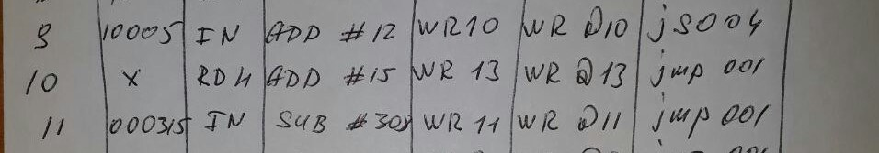

1. **Текст програми:**
2. RD 4 зчитуємо інформацію з 4 комірки
3. ADD #15 додаємо значення 15
4. WR 13 записуємо в 13 комірку
5. WR @13 записуємо в комірку, адреса якої знаходиться в 13 комірці
6. JMP 001 переходимо на перший рядок
7. **Послідовність стану процесора:**

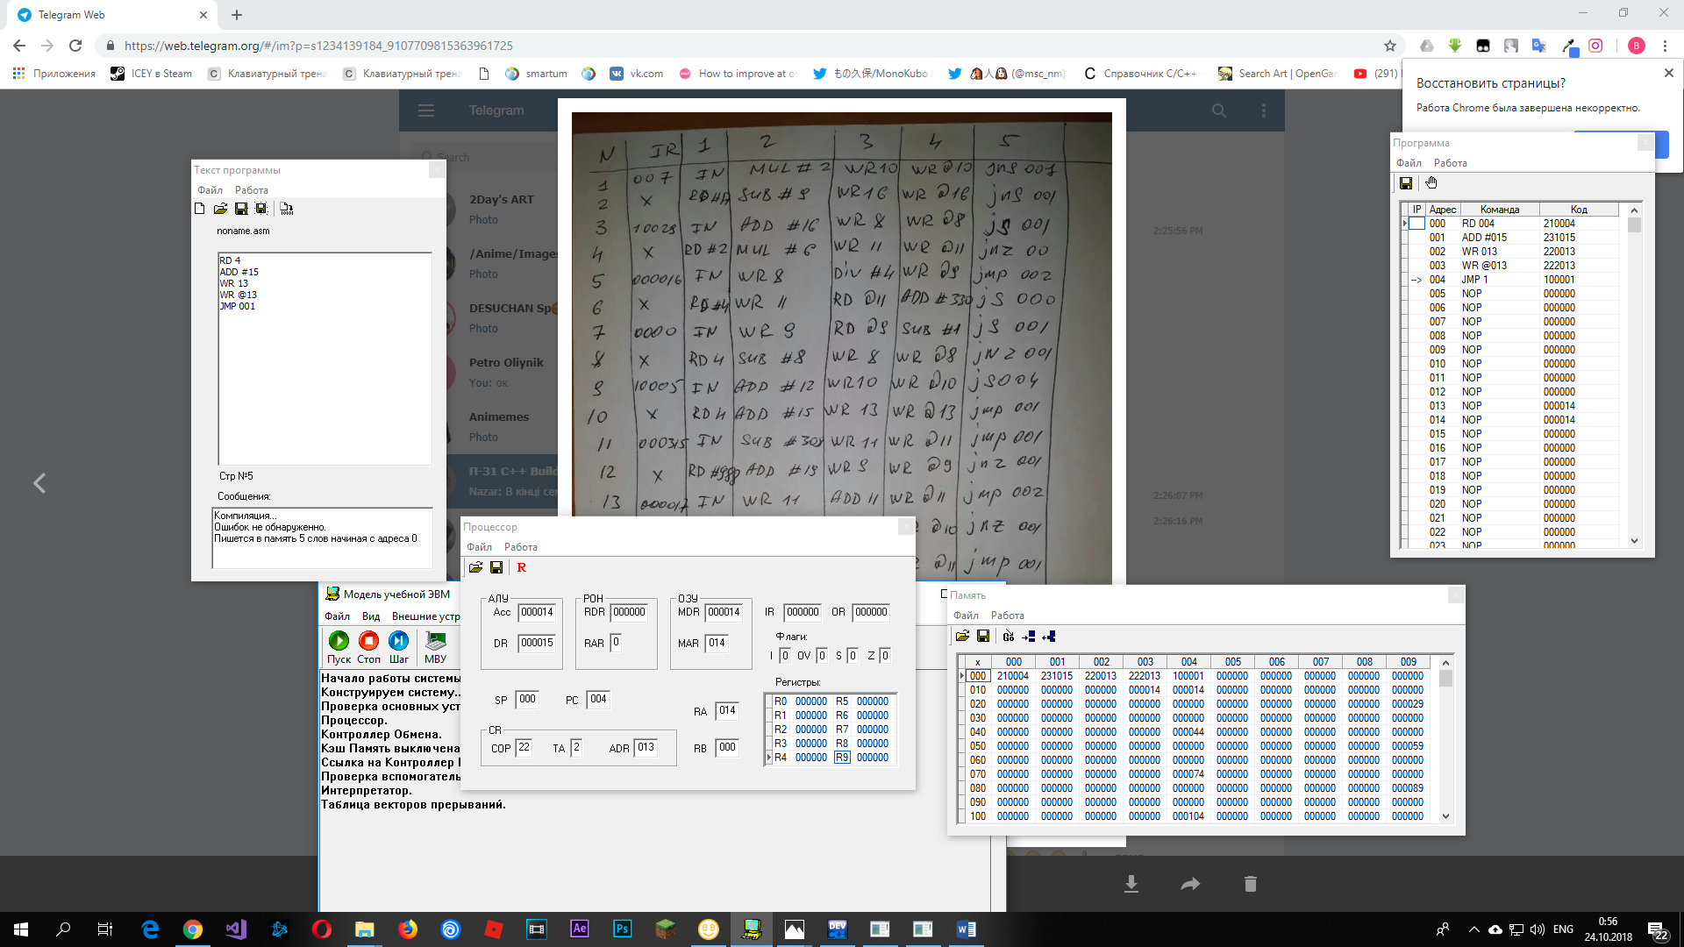

1. **Розміщення даних в ОЗП:**



1. **Машинний код програми:**



1. **Результат роботи:**



**Висновок:** На даній практичній роботі я ознайомився з декількома командами на мові Assembler. RD – зчитує дані в акумулятор, ADD – додає значення до акумулятора, WR - записує дані в комірку, JMP – переходить до певного рядка